Ansøgningsskema til Juniortalent 2026

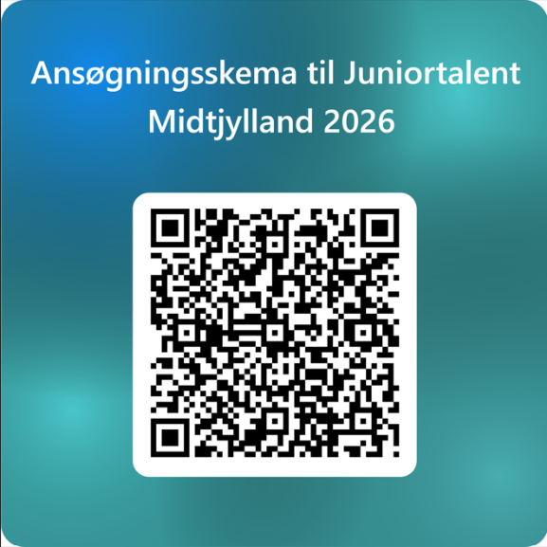
Sådan gør du:

- Udfyld papirskemaet og aflever til din lærer med din forældres underskrift

- Udfyld det elektroniske ansøgningsskema ved at følge linket eller scanne QR-koden

Link til ansøgningsskema: https://forms.office.com/e/1PEWsSpeq2

Du og dine forældre kan læse mere om Juniortalent Midtjylland på https://juniortalent.dk/midtjylland/

Navn og klasse:
Skole:
Dato:
Forældre/Værges navn:
Forældre/ Værge underskrift:
Med underskriften gives samtidig samtykke til brug af billeder af ansøgeren på Junior Talents hjemmeside, på Ikast-Brande Gymnasiums sociale medier og i informationsmateriale
Grundskolens kontaktperson:
Grundskolens underskrift:

